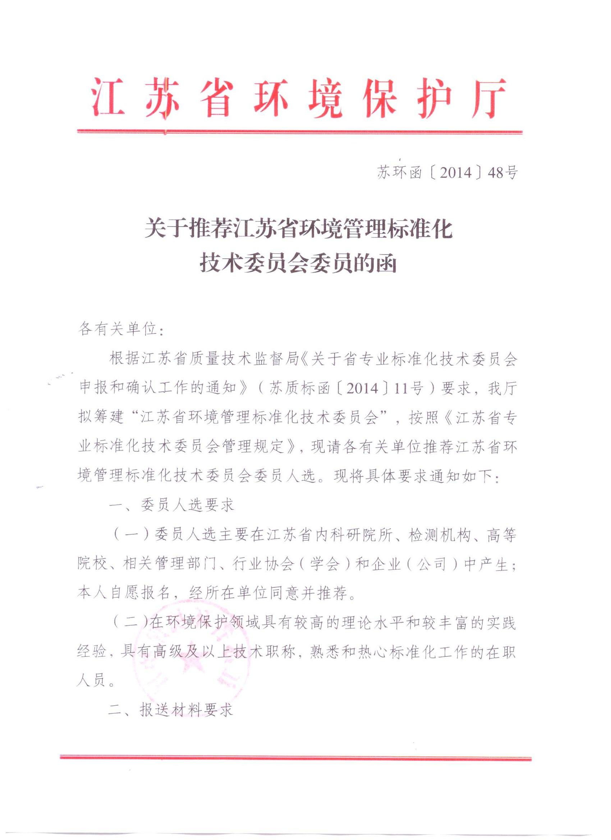
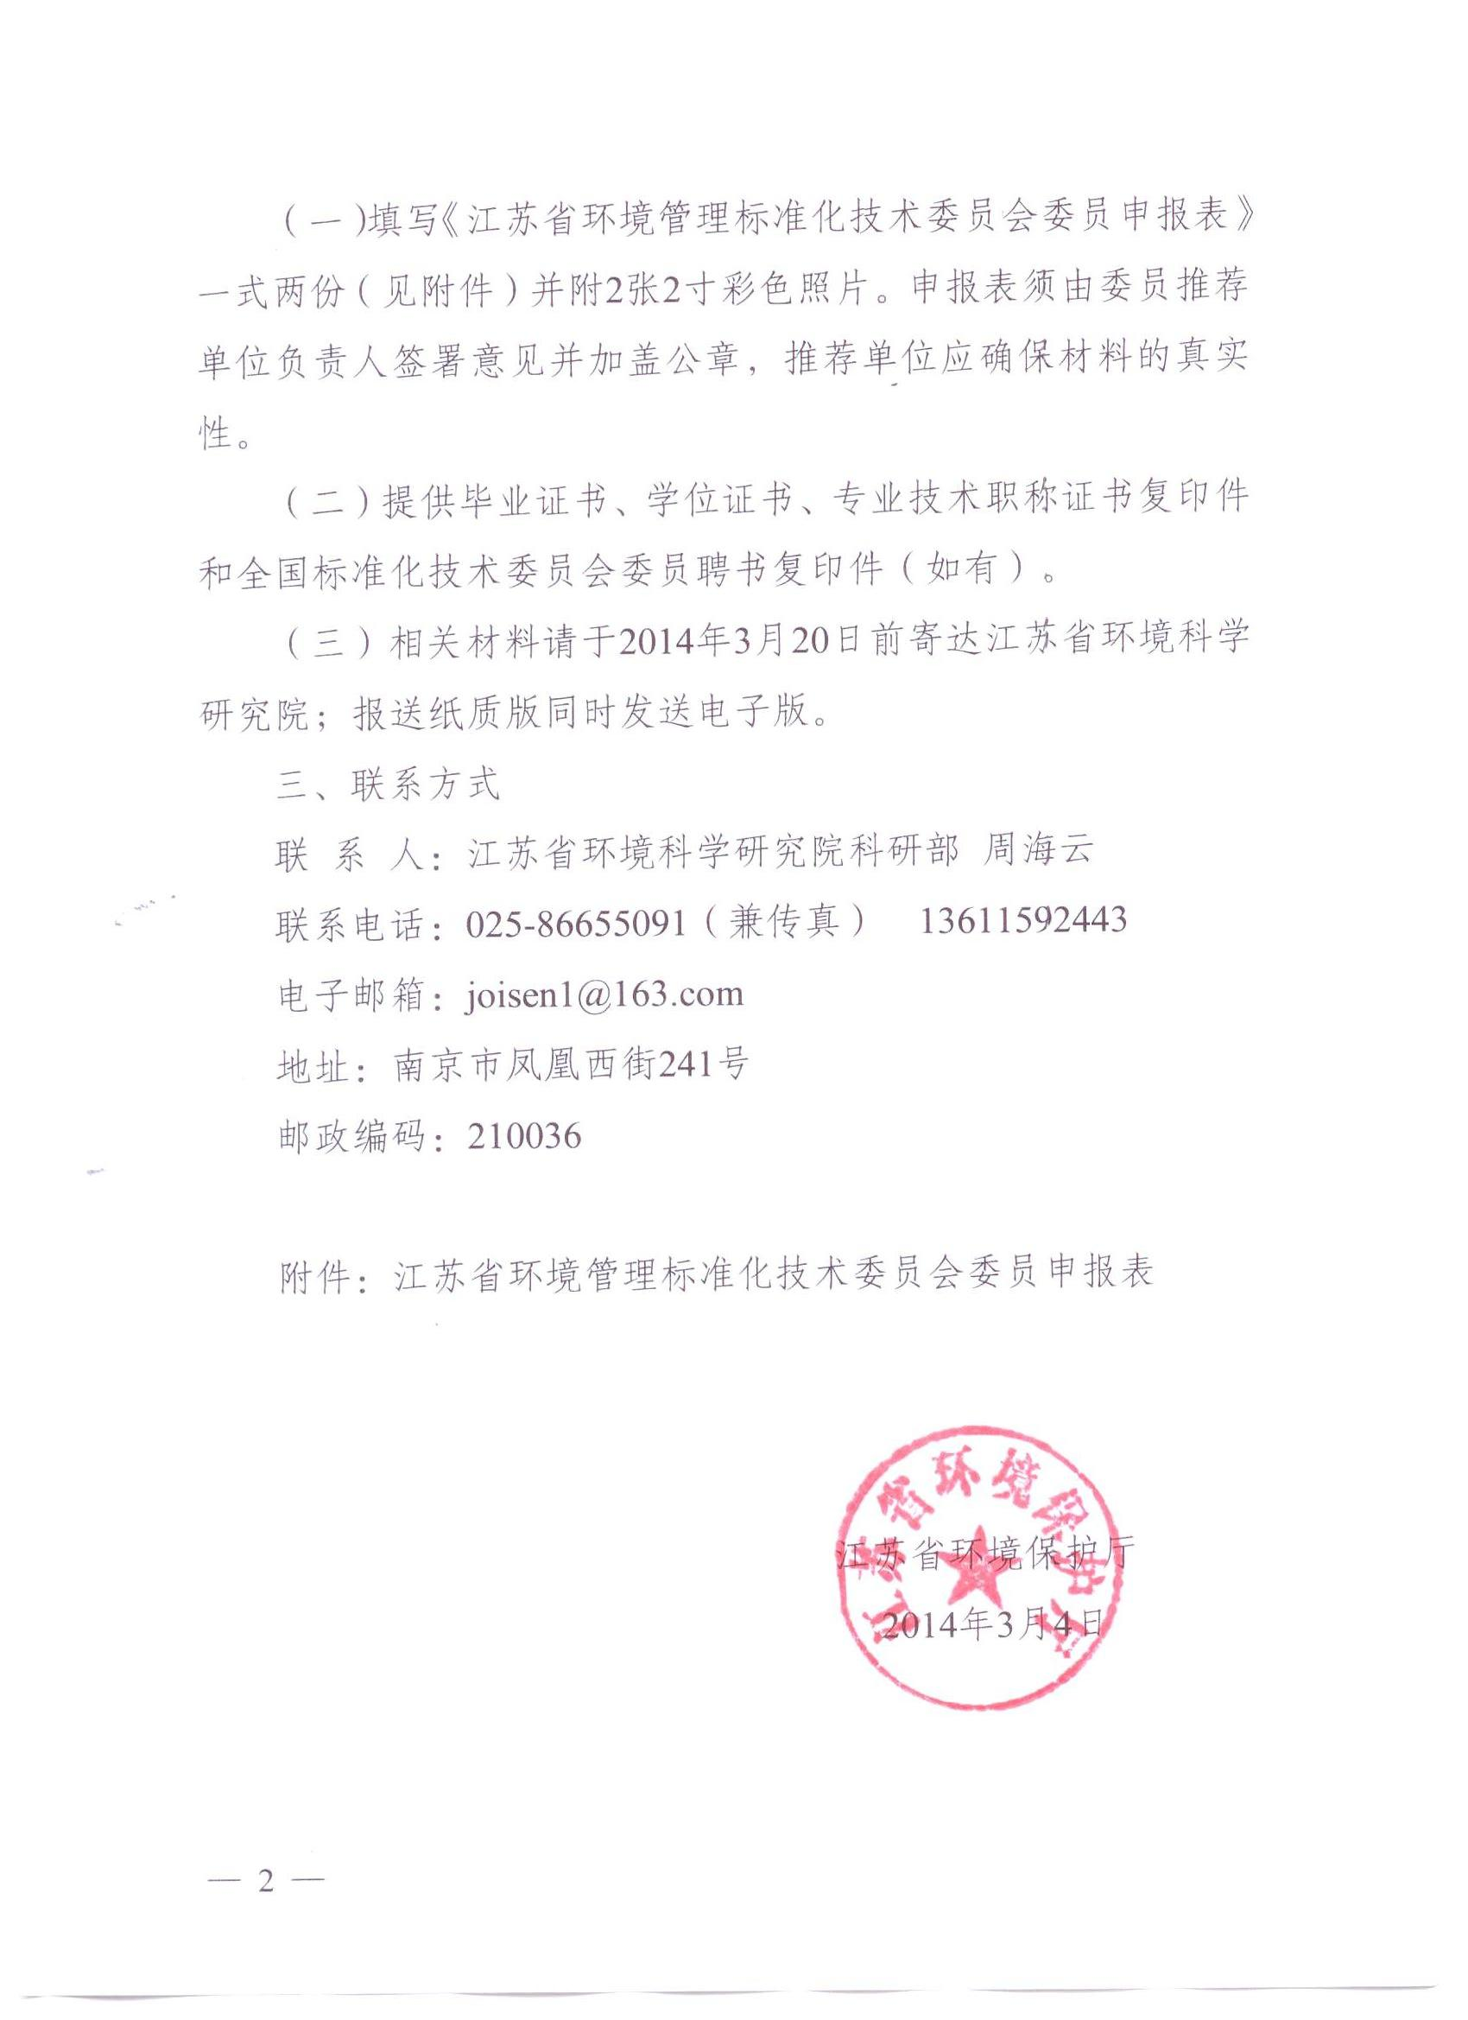

附件
江苏省环境管理标准化技术委员会委员申报表
姓 名 |  |  | 性 别
民 族 |  |  | 出生年月 |  |  |  | 年 月
技术职称 |  |  | 聘任时间 |  |  |  | 年 月
身份证号
工作单位
行政职务 |  |  |  |  | 现从事专业
通信地址
邮政编码 |  |  |  |  | 联系电话 |  |  | 传真
电子信箱
毕业院校
所学专业
毕业时间 | 年 月 |  |  | 学历 |  |  |  |  | 学位
会何种外语 英语 □ 法语 □ 德语 □ 日语 □ 俄语 □
其他（请注明）
1．流利□ 2. 中等□ 3. 入门 □
有何专业技术特长
两院院士请填写 |  | 1．□ 科学院院士 担任时间： 年 月  2．□ 工程院院士 担任时间： 年 月
参与全国专业标准化技术委员会活动情况
参与制修订标准情况及主要职责 |  | 是否参与过国际、国家、行业、地方标准制修订：1. □ 是 2. □ 否  参与制修订标准名称及代号  主要职责：
有何发明、著作、学术论文，发表时间、发表刊物名称
参加何种学术组织、担任何种职务
受过何种奖励
单位意见 |  | 负责人 ： 盖章  年 月 日

